گزارش توسعه‌ی **Task** ورودی شرکت **Part AI**

**دستیار صوتی برای اپلیکیشن سیگنال**

**(فرزاد بلورچی فرد – ۱۴۰۲.۰۲.۰۳)**

۱) فایل **partai_nn.ipynb:**

* در توسعه‌ی این فایل از این [tutorial](https://pytorch.org/tutorials/intermediate/speech_command_classification_with_torchaudio_tutorial.html) الگو برداری شده است.
* در ابتدا حتما تمام دیتاست باید در یک فولدر اصلی باشد که در آن به تعداد کلاس‌ها زیرفولدر (شامل فایل‌های صوتی) وجود دارد.

پیش پردازش‌ها:

* اینستنس کلاس AudioDataset با گرفتن آدرس فولدر اصلی ایجاد می‌شود و با رفتن به هر زیر فولدر، audiofileها و labelهای متناظرشان را تشکیل می‌دهد. اسمی که برای زیرفولدرها گذاشته شده به عنوان label انتخاب می‌شود.
* در ادامه کل دیتاها با انتخاب یک ضریب (در اینجا ۰.۰۵) به train_set و test_set بطور رندوم تقسیم می‌شود.
* تنها یک Transform اعمال می‌گردد: تغییر Sample rate فایل‌های صوتی به 8000
* با توجه به برابر نبودن طول فایل‌های صوتی، برای ایجاد یک batch در loaderها، با zero padding تنسور‌ها هم طول می‌شوند.
* اندازه‌ي هر batch برای loaderها ۳۲ در نظر گرفته شد.

معماری شبکه‌ی عصبی:

* مدل استفاده شده عینا مدل داخل لینک tutorial می‌باشد که از این [مقاله](https://arxiv.org/pdf/1610.00087.pdf) گرفته شده است.
* **لایه‌ي convolutional اول: (self.conv1)**
  + دارای ۱ چنل ورودی و ۳۲ چنل خروجی
  + اندازه‌ی فیلتر (kernel): ۸۰ - جابجایی فیلتر (stride): ۱۶
  + خروجی‌ها با‌ روش batchNormalization نرمالایز می‌شوند. (مقاله: to avoid clutter)
  + تابع اکتیویشن: ReLU
* **لایه‌ی maxpooling اول: (self.pool1)**
  + اندازه‌ی pooling: ۴
  + (تنسور ورودی ۴ واحد ۴ واحد بررسی می‌شود و بیشینه مقدار بجای آن ۴ مقدار جایگزین می‌شود.)
* **لایه‌ي convolutional دوم: (self.conv2)**
  + دارای ۳۲ چنل ورودی و ۳۲ چنل خروجی
  + اندازه‌ی فیلتر (kernel): ۳ - جابجایی فیلتر (stride): ۱ (مقدار پیش‌فرض)
  + خروجی‌ها با‌ روش batchNormalization نرمالایز می‌شوند. (مقاله: to avoid clutter)
  + تابع اکتیویشن: ReLU
* **لایه‌ی maxpooling دوم: (self.pool2)**
  + اندازه‌ی pooling: ۴
* **لایه‌ي convolutional سوم: (self.conv3)**
  + دارای ۳۲ چنل ورودی و $۲×۳۲=۶۴$ چنل خروجی
  + اندازه‌ی فیلتر (kernel): ۳ - جابجایی فیلتر (stride): ۱ (مقدار پیش‌فرض)
  + خروجی‌ها با‌ روش batchNormalization نرمالایز می‌شوند. (مقاله: to avoid clutter)
  + تابع اکتیویشن: ReLU
* **لایه‌ی maxpooling سوم: (self.pool3)**
  + اندازه‌ی pooling: ۴
* **لایه‌ي convolutional چهارم: (self.conv4)**
  + دارای $۲×۳۲=۶۴$ چنل ورودی و $۲×۳۲=۶۴$ چنل خروجی
  + اندازه‌ی فیلتر (kernel): ۳ - جابجایی فیلتر (stride): ۱ (مقدار پیش‌فرض)
  + خروجی‌ها با‌ روش batchNormalization نرمالایز می‌شوند. (مقاله: to avoid clutter)
  + تابع اکتیویشن: ReLU
* **لایه‌ی maxpooling چهارم: (self.pool4)**
  + اندازه‌ی pooling: ۴
* **اعمال global average pooling: (F.avg_pool1d())**
  + بکارگیری avgpool با پنجره‌ای (kernel size) به طول کل ورودی (کاهش بعد)
* **جابجایی بعد دوم و سوم با استفاده از permute():**
  + تنسوری که از مرحله‌ی قبلی (avgpool) می‌آید دارای چنین ابعادی است:
    - [batch_size, channels, sequence_length]
  + یک لایه‌ی fully connected خطی (nn.Linear) تنسوری به فرم زیر ورودی می‌گیرد:
    - [batch_size, sequence_length, channels]
  + برای همین باید پیش از دادن تنسور به fc1 جای بعد دوم و سوم را عوض کرد.
* **لایه‌ی خطی (fully connected) انتهایی: (self.fc1)**
  + دارای ۱۲ نورون (تعداد کلاس‌ها = ۱۲ کلمه)
  + به هر نورون، ۶۴ خروجی از لایه‌ی قبلی وارد می‌شود.
  + ابعاد خروجی fc1: [batch_size, sequence_length, n_output]
  + تابع اکتیویشن: log_softmax (روی dim=2 یعنی n_output)

**نحوه‌ی Train**کردن مدل و نتایج:

* مقدار learning_rate = ۰.۰۱
* همچنین بعد از انجام هر ۲۰تا epoch مقدار lr یک‌دهم می‌شود. (scheduler)
* تعداد کل epochها = ۱۰۰
* نتیجه‌ی کسب شده روی test_set: ۹۲ درصد صحیح (۲۲ از ۲۴)

بعد از اتمام Train، مدل بدست آمده در فایل ‘model.pt’ ذخیره می‌گردد.

۲) فایل **Recognizer.py:**

* شامل کلاس خواسته‌شده در تسک (class Recognizer) می‌باشد. (همچنین کلاس CNN جهت اجرای مدل مجدد آورده شده)

توضیحات مربوط به کلاس:

* برای ساخت یک اینستنس از این کلاس باید آدرس مدل Train شده از قسمت قبلی (‘model.pt’) به constructor داده شود.
* با فراخوانی load_model()، پارامتر‌ها و مدل بدست‌آمده در attribute مورد نظر (recognizer.model) ذخیره می‌شود.
* سپس با فراخوانی recognizer.predict(AUDIO_PATH) کلاس پیشبینی‌شده برای فایل (یک فایل) نمایش داده می‌شود.
* جهت تست راحتر، متود recognizer.folder_predict(FOLDER_PATH) هم ایجاد شده که با گرفتن آدرس یک فولدر دو لیست برمی‌گرداند. یک لیست برای labelهای صحیح (actuals) و یک لیست برای label‌های پیشبینی‌شده (predictions).
  + توجه: نام فایل‌های صوتی در این فولدر **باید** به این فرمت باشد: name-(label_int).mp3

ترسیم **Confusion Matrix:**

* جهت ایجاد ماتریس confusion تعدادی (۷۰تا) از فایل‌های صوتی داده شده را بطور رندوم داخل فولدر ‘test’ قرار می‌دهیم.
  + توجه: می‌دانیم این تست دقیقی نیست زیرا مدل تقریبا با همین فایل‌ها train شده است.
* با فراخوانی recognizer.folder_predict(‘test’) دو لیست actuals و predictions بدست می‌آید.
* از این دو لیست جهت ترسیم ماتریس استفاده شد و نتیجه‌ی زیر بدست‌آمد:

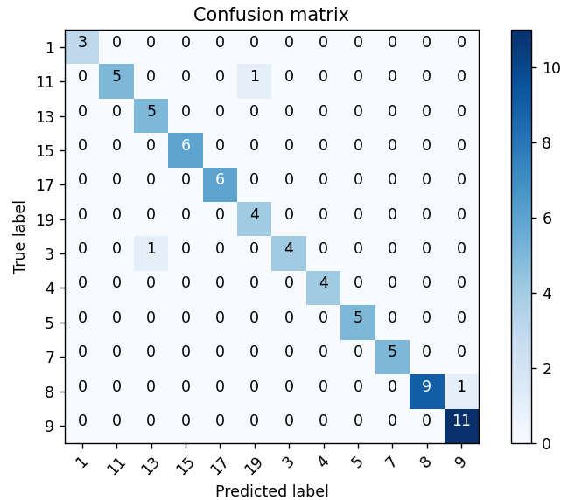

شکل 1 – ماتریس confusion برای ۷۰ فایل صوتی رندوم